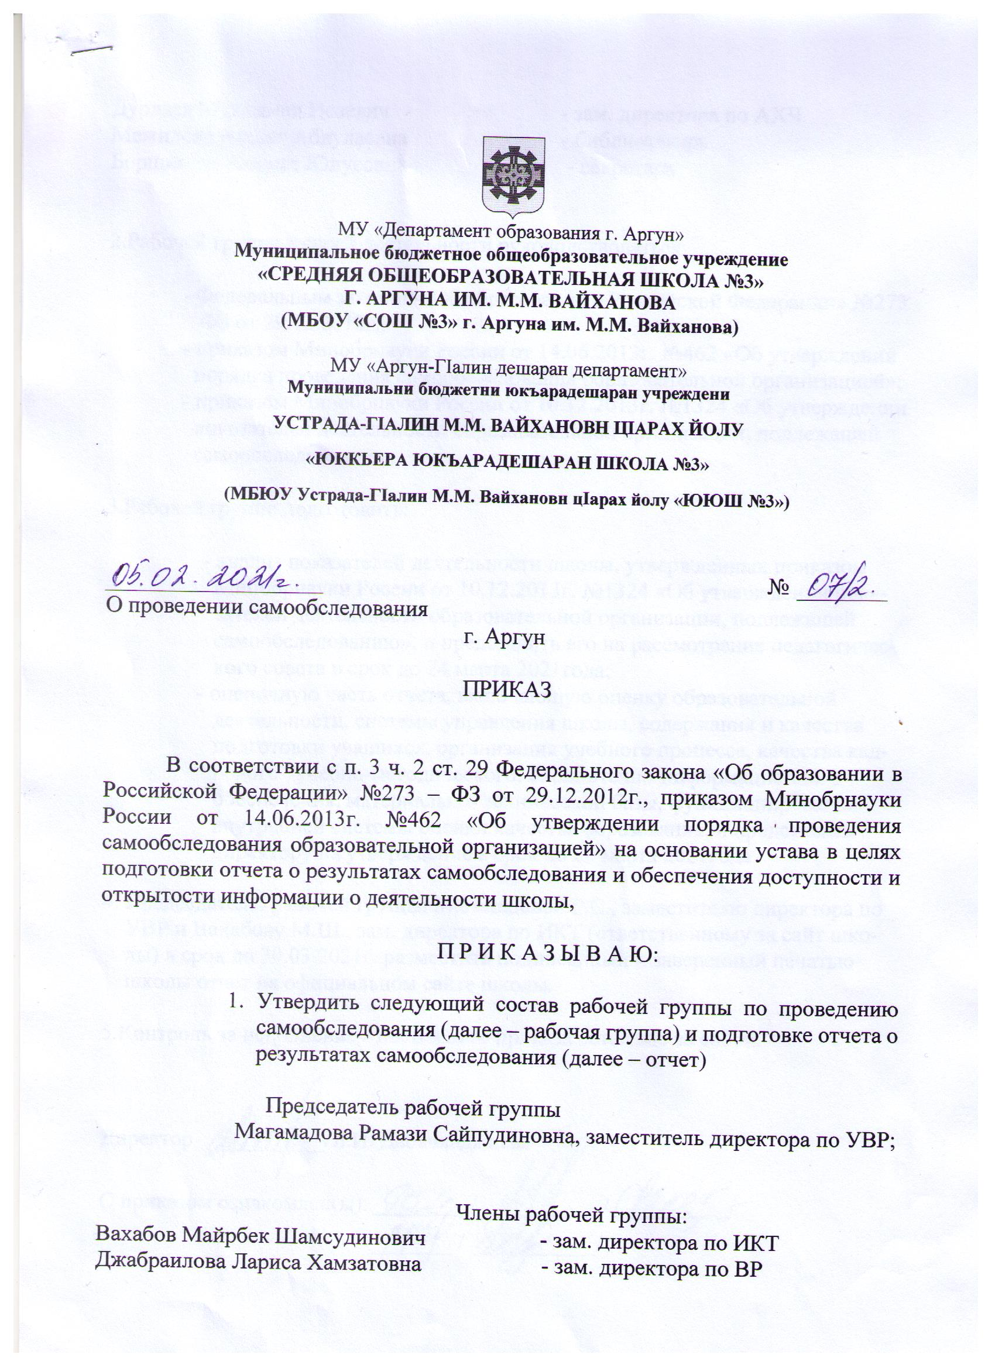

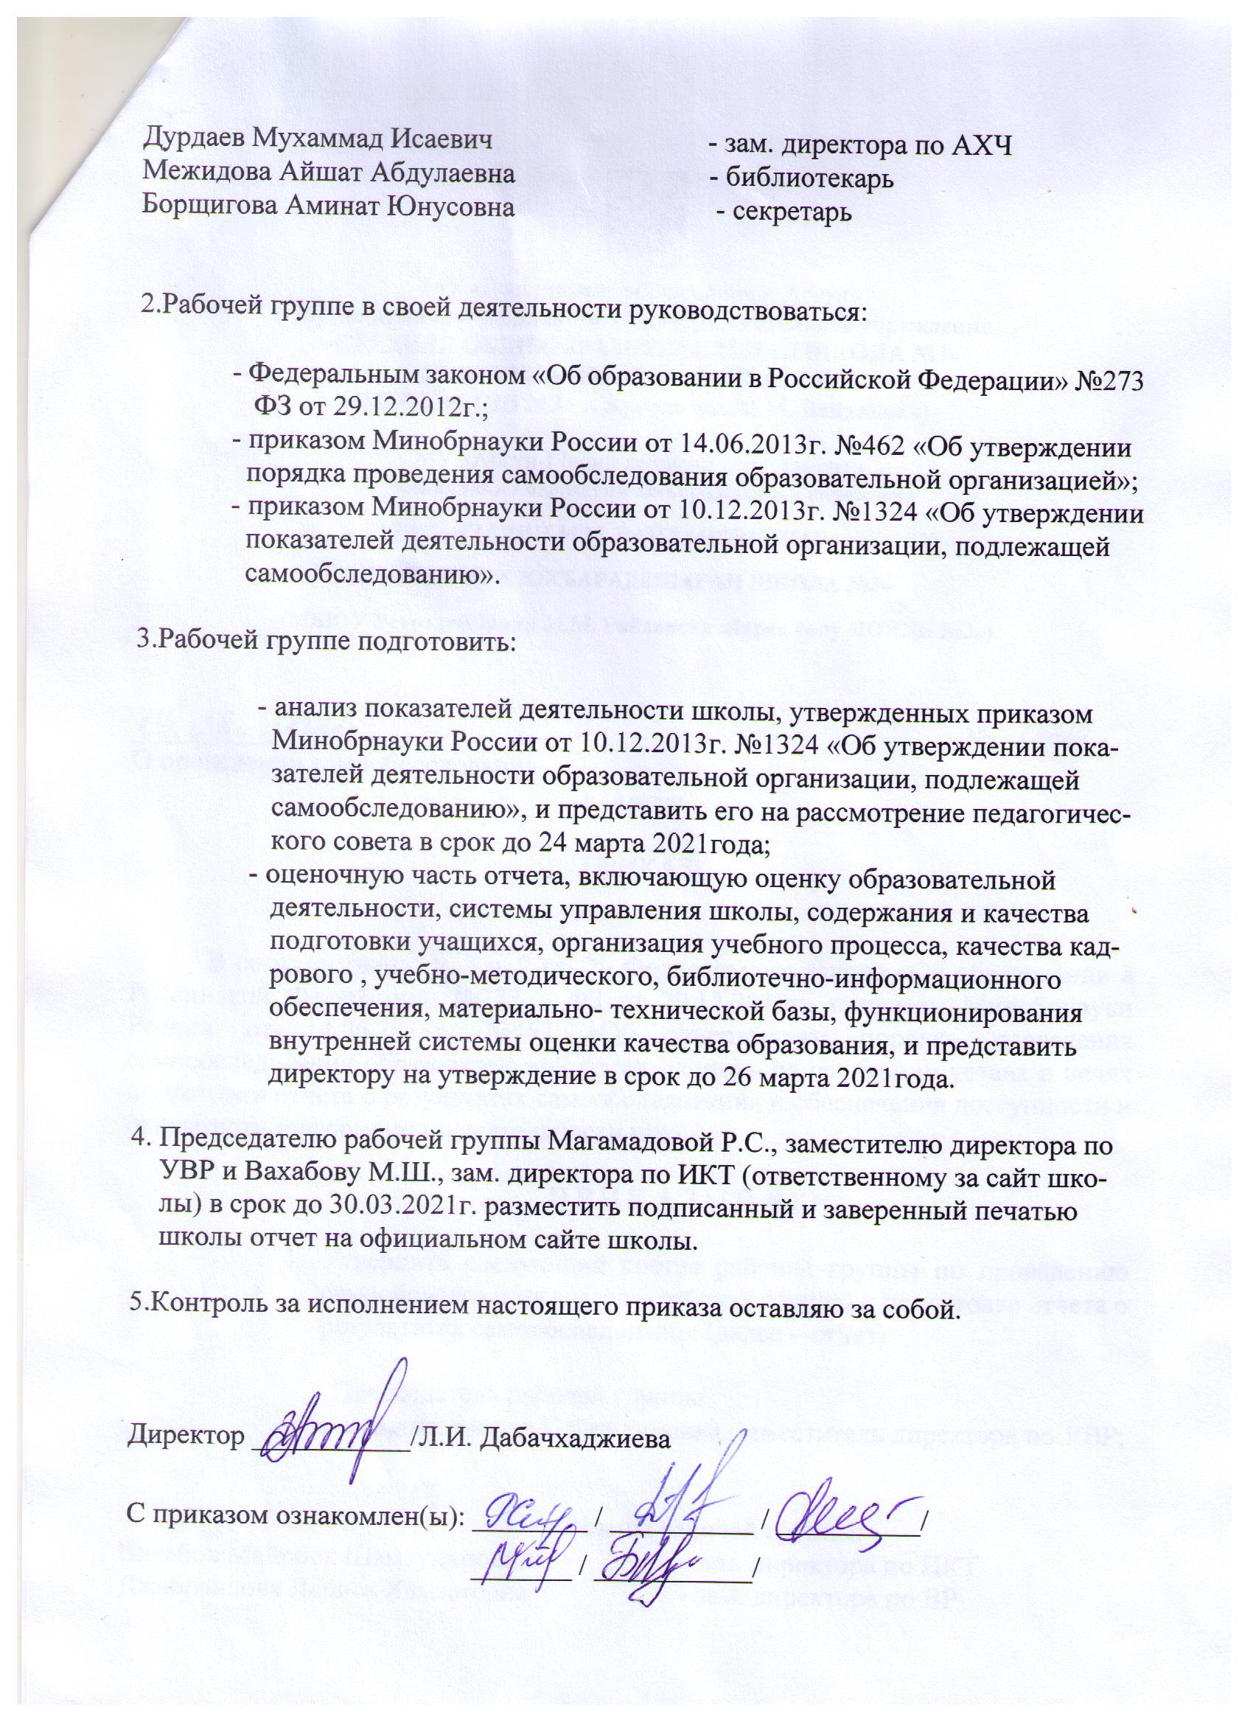

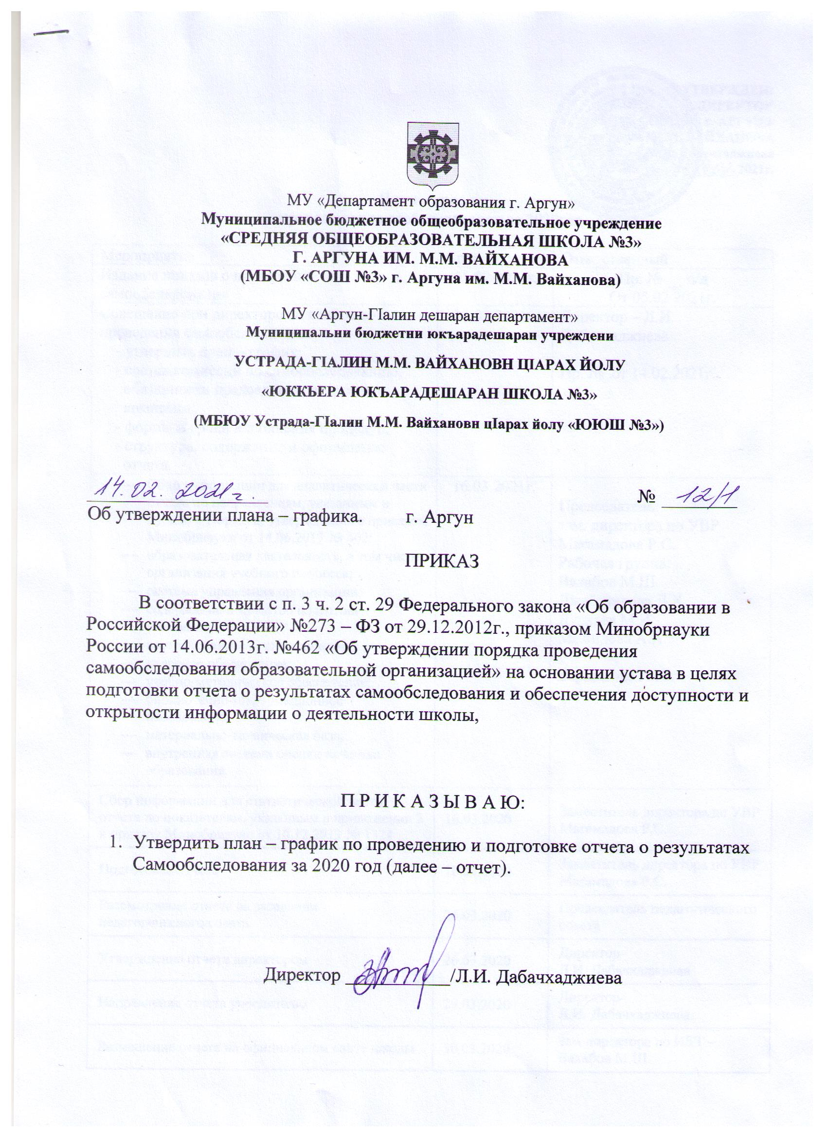

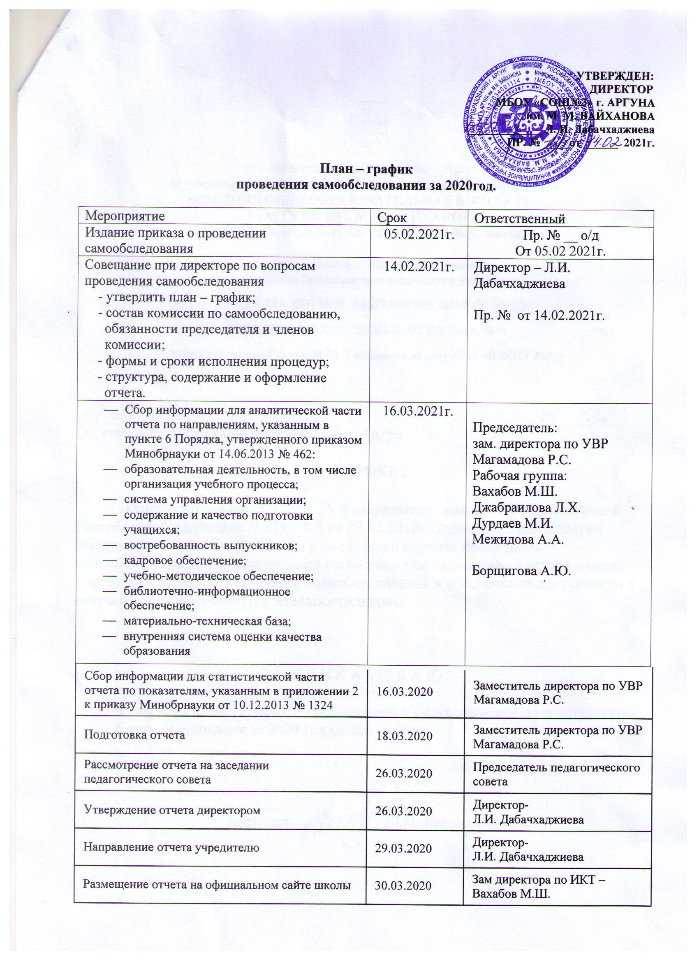

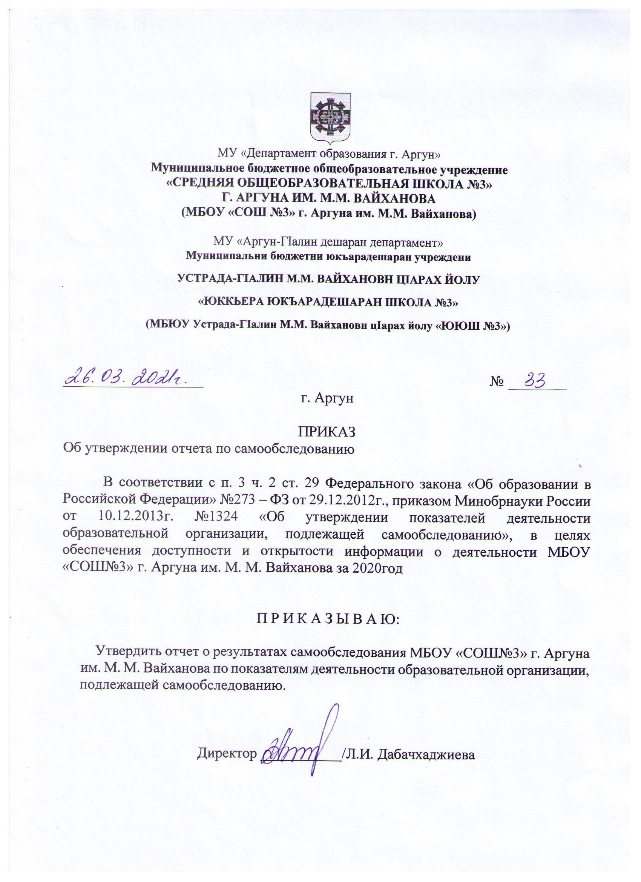

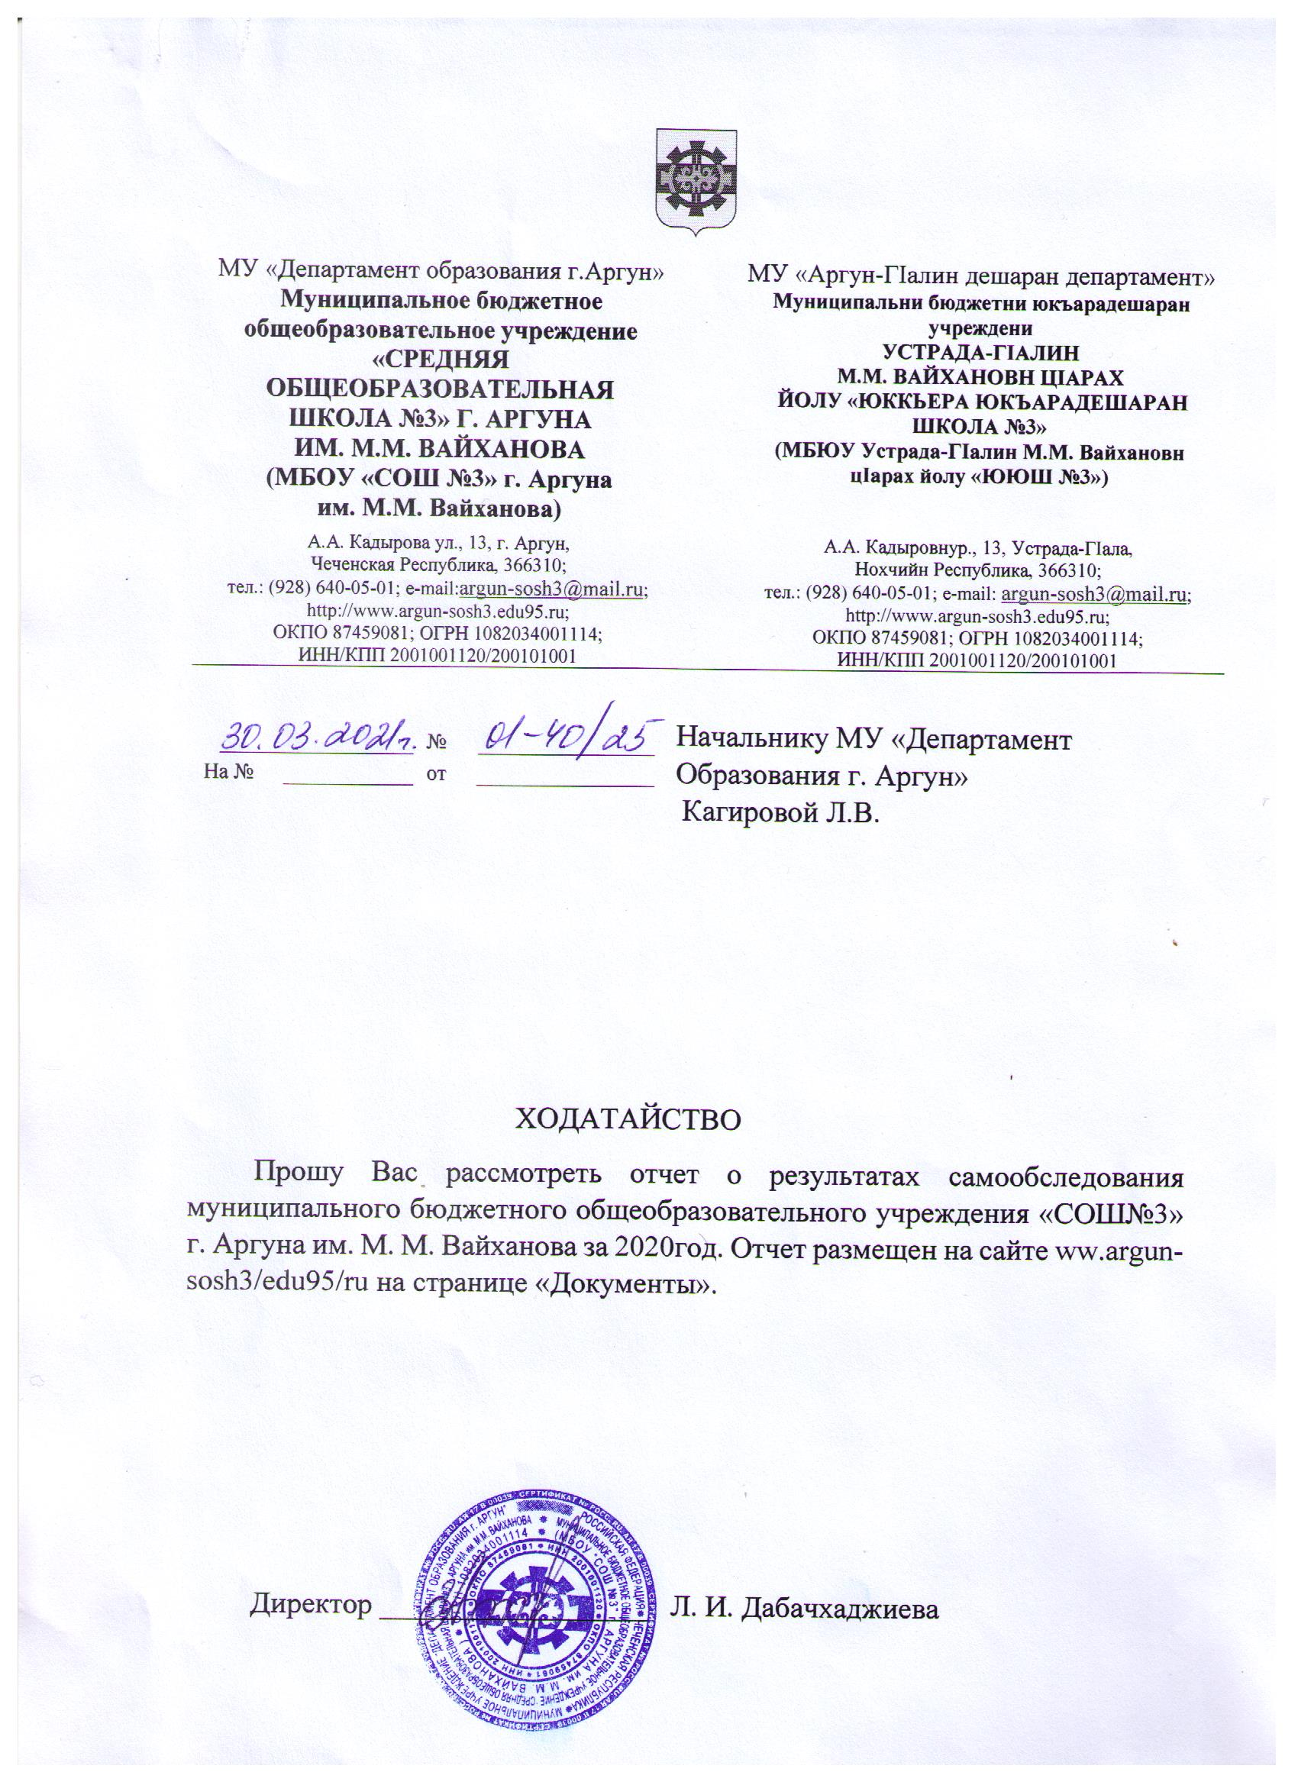

МУНИЦИПАЛЬНОЕ БЮДЖЕТНОЕ ОБЩЕОБРАЗОВАТЕЛЬНОЕ УЧРЕЖДЕНИЕ «СРЕДНЯЯ ОБЩЕОБРАЗОВАТЕЛЬНАЯ ШКОЛА №3»

г. АРГУНА

им. М.М.ВАЙХАНОВА

|  |  |
| --- | --- |
| СОГЛАСОВАНО:  НА ПЕДАГОГИЧЕСКОМ  СОВЕТЕ  ПРОТОКОЛ  № 4 от 29.марта 2021г. | УТВЕРЖДЕНО:  ДИРЕКТОР  МБОУ «СОШ № 3» г.АРГУНА  им.М.М. ВАЙХАНОВА  ______________Л.И.ДАБАЧХАДЖИЕВА  ПР. № 33 от 26 марта 2021г |

Отчет

о результатах самообследования

муниципального бюджетного общеобразовательного учреждения

«СОШ№3» г. Аргуна им. М.М. Вайханова за 2020 год

Аналитическая часть

1. Общие сведения об образовательной организации

|  |  |
| --- | --- |
| Наименование образовательной организации | Муниципальное бюджетное общеобразовательного учреждения «Средняя общеобразовательная школа №3» г. Аргуна им. М.М. Вайханова  (МБОУ «СОШ№3» г.Аргуна им. М.М. Вайханова) |
| Руководитель | Липа Исаевна Дабачхаджиева |
| Адрес организации | 366 310 ЧР г. Аргун, ул.А.А.Кадырова,13 |
| Телефон, факс | 8(87147) 2-22-43 |
| Адрес электронной почты | [argun-sosh3@mail.ru](mailto:argun-sosh3@mail.ru) |
| Учредитель | МУ «Департамент образования г. Аргун» |
| Дата создания | 1974 год |

Основным видом деятельности Школы является реализация общеобразовательных программ начального общего, основного общего и среднего общего образования.

**II. Система управления организацией**

Управление осуществляется на принципах единоначалия и самоуправления.

Органы управления, действующие в Школе

|  |  |
| --- | --- |
| Наименование органа | Функции |
| Директор | Контролирует работу и обеспечивает эффективное взаимодействие структурных подразделений организации, утверждает штатное расписание, отчетные документы организации, осуществляет общее руководство Школой |
| Управляющий совет | Рассматривает вопросы:  − развития образовательной организации;  − финансово-хозяйственной деятельности;  − материально-технического обеспечения |
| Педагогический совет | Осуществляет текущее руководство образовательной деятельностью Школы, в том числе рассматривает вопросы:  − развития образовательных услуг;  − регламентации образовательных отношений;  − разработки образовательных программ;  − выбора учебников, учебных пособий, средств обучения и воспитания;  − материально-технического обеспечения образовательного процесса;  − аттестации, повышения квалификации педагогических работников;  − координации деятельности методических объединений |
| Общее собрание работников | Реализует право работников участвовать в управлении образовательной организацией, в том числе:   * участвовать в разработке и принятии коллективного договора, Правил трудового распорядка, изменений и дополнений к ним; * принимать локальные акты, которые регламентируют деятельность образовательной организации, связанные с правами и обязанностями работников; * разрешать конфликтные ситуации между работниками и администрацией образовательной организации; * вносить предложения по корректировке плана мероприятий организации, совершенствованию ее работы и развитию материальной базы |

В целях учета мнения обучающихся и родителей (законных представителей) несовершеннолетних обучающихся в Школе действуют Совет обучающихся и Совет родителей.

**III. Оценка образовательной деятельности**

Образовательная деятельность в Школе организуется в соответствии с Федеральным законом от 29.12.2012 № 273-ФЗ «Об образовании в Российской Федерации», ФГОС начального общего, основного общего и среднего общего образования, СанПиН 2.4.2.2821-10 «Санитарно-эпидемиологические требования к условиям и организации обучения в общеобразовательных учреждениях», основными образовательными программами по уровням, включая учебные планы, годовые календарные графики, расписанием занятий.

Учебный план 1–4 классов ориентирован на 4-летний нормативный срок освоения основной образовательной программы начального общего образования (реализация ФГОС НОО), 5–9 классов – на 5-летний нормативный срок освоения основной образовательной программы основного общего образования (реализация ФГОС ООО), 10–11 классов – на 2-летний нормативный срок освоения образовательной программы среднего общего образования (ФГОС СОО).

**В целях привития любви и уважения к чеченской женщине** с 14 по 19 сентября провели в школе различные мероприятия. Это

* классные часы и беседы на тему: «Роль женщины в современном обществе» , « Дади Айбика», «Женщина , имя которой – **Мама!**»
* выставка рисунков «Моя мама самая красивая!»;
* провели торжественное мероприятие посвященное подвигу и героизму чеченских женщин.
* Мероприятие начали с видео-обращения и поздравления нашего лидера Рамзана Ахматовича Кадырова всех женщин нашей республики с их праздником.
* конкурс стихов и песен о матери
* показывали разные сценки на данную тематику

**В целях воспитания подрастающего поколения в соответствии с требованиями ислама и чеченской этики** в школе периодически организовывается встреча с имамом мечети г. Аргун. На встрече имам рассказывает о канонах ислама, призывает молодёжь к их выполнению.

**В целях предупреждения, выявления и пресечения повторных преступлений, совершаемых несовершеннолетними,** в школе 20 сентября проводилось мероприятие среди учащихся 9-11 классов. На мероприятие были приглашены имам мечети, представители администрации, полиции.

**В целях воспитания уважительного отношения к труду педагогов, создания атмосферы праздничного дня, 5 октября отметили «День Учителя», день рождения нашего Лидера – Рамзана Ахматовича Кадырова, день молодежи, 199 – летие г. Грозного.**

Старшеклассники с самого порога школы встречали учителей с цветами, чтобы поздравить их с профессиональным праздником.

Кульминацией праздничного дня стал концерт, с наилучшими пожеланиями Рамзану Ахматовичу, подготовленный учащимися.

Ученики посвятили стихотворения, песни учителям.

Были поставлены юмористические инсценировки из школьной жизни.

**В рамках общегородского мероприятия «Внимание дети»,** с 21 по 25.09.2020 года, в МБОУ «СОШ №3» г. Аргун прошла акция «Родительский патруль», с участием представителей со стороны родительских комитетов.

Целью акции стало безопасность учащихся вблизи образовательных учреждений.

**30.09 по 31.09. 20г были проведены мероприятия, посвященные к «Дню Единства»**

Для обучающихся 1 – 4 классов был проведен час игры на тему: «Когда мы едины – мы непобедимы». Классными руководителями 5-7 классов было проведено мероприятие на тему: «В дружбе наша сила». В 8-9 классах проведен информационный час об истории возникновения праздника День народного единства.

Библиотекарем Межидовой А.А. была организована книжная выставка «Книга – хранительница истории».

Учитель физической культуры Асханов Р.М. провел ряд спортивных соревнований посвященных ко дню Народного Единства «Мужество и сила».

В холле была организована выставка рисунков «Моя большая и малая родина».

**В целях реализации Единой концепции духовно – нравственного воспитания и развития молодежи проведена интелектуальная игра «Нохчийн г1иллакхаш».**

07.10.20 г проведен конкурс «Нохчийн г1иллакхаш». В конкурсе участвовали учащиеся 9 –х классов.

**12.11.20г. в рамках реализации Единой концепции духовно – нравственного воспитания и развития подрастающего поколения проведена беседа посвященная на тему: профилактика наркомании, алкоголизма и табакокурения, чуждые Исламу, традициям и обычаям наших предков.**

Среди учащихся 8-11 классов был показан видеоматериал «Стоп спайс».

Проведена беседа на тему: «Ислам о пагубном воздействии наркотиков, алкоголя, табака, ПАВ.

**15 .11.20г проведена Рейд- акция «Письмо водителю».**

Целью проведения является: привлечение внимания жителей г. Аргун к проблеме травматизма на проезжей части дороги, а также помочь учащимся изучить Правила дорожного движения.

**26.11.2020г в школе проведена акция «Засветись», целью которой является защита детей от дорожного травматизма в темное время суток.**

Были розданы светоотражающие элементы с подробным объяснением правил их использования, а также раздали памятки.

**03.12.2020г в МБОУ «СОШ№3» прошел урок мужества, посвященный Дню Неизвестного солдата.**

В ходе мероприятия были использованы презентации, рассказы об исторических событиях Второй Мировой войны, были затронуты актуальные темы по воспитанию патриотизма и гордости за свое Отечествоу подрастающего поколения.Учащиеся совершили виртуальную экскурсию по местам памяти, где установлены памятники и мемореалынеизвестному солдату, братские могилы «Памятники вечной славы».

**В целях формирования у учащейся молодёжи высоких моральных качеств на примере жизни и деятельности Президента Р.А. Кадырова, чувства гражданственности и патриотизма в школе с 04.12 по 09.12 20. проводились различные мероприятия:**

* Классные часы на тему: «Ахмат – Хаджи – герой нашего времени», «Победные дни России», «Память о героях не уйдет в забвенье».
* Беседы
* Конкурс стихов и песен
* Выставка книг на тему: «Ахмад – Хаджи – Герой нашего времени», «Любим , чтим и гордимся»
* Провели урок мужества, посвященный Героям России: «Живи и помни».

**Новогодние мероприятия в МБОУ «СОШ №3» г. Аргуна им. М.М. Вайханова проходили под девизом**

**«С песней, пляской и весельем встретим с вами Новый год»**.

Для этого был создан штаб по подготовке и проведению новогодних мероприятий. Был разработан план мероприятий и назначены ответственные.

23.12.20. провели конкурс стихов и песен, посвящённых Новому году (отв. Тембулатова М.М.. и Гумкиева Р.)

24.12.20. – выставка рисунков и плакатов на тему «Здравствуй, Дедушка Мороз!» (отв.Дикаева М.Б.).

25-26.12.20. провели ёлки для начальных классов.

С 27.12.20. по 28.12.20. проводились ёлки по параллелям. Учителя подготовили интересные развлекательные программы.

29.12.20. для учащихся 9-11 классов провели «Синкъерам», после которого учащихся повели на городскую ёлку.

За отличное проведение праздников были отмечены следующие учителя:

* Довкаева С.П., Солтамурадова З.З.
* Адамова Э.А., Мовлатова М.С.
* Дикаева М.Б., Тембулатова М.М.
* Борщигова А.Ю. Османова З.Х.
* Хаджиева Р.С-А., Гучигова Ж.Ш.

В целях привития **патриотического отношения к Отечеству**, в школе проводились различные мероприятия. Так:

* Во всех классах провели беседы и классные часы на темы:

«Защищать родину – это почётный долг»

«Мир тебе, моя Отчизна!»

* Библиотекарь Сатуева М.У.. провела книжные и газетные выставки, посвящённых темам: «Уголок памяти»; «Служу Отечеству»
* Учителя физического воспитания провели соревнования по футболу, шашкам.
* В актовом зале провели торжественное мероприятие «Моё Отечество», с приглашением представителей полиции.

В целях **привития любви и уважения к женщинам**, в школе проводились различные мероприятия. Так:

Во всех классах провели беседы и классные часы на темы:

«Самое главное слово на свете – МАМА!»

«Все цветы мира к ногам женщин!»

Преподаватель ИЗО Дикаева М.Б. организовала выставку рисунков:

«Моя мама»

Учащиеся 4-х классов провели утренник «Тебе, мама, посвящается». /Отв.Ахматова М.К., Мусанипова Э.Х./

Учителя физического воспитания провели соревнования по футболу, шашкам.

**В целях воспитания девушек в духе ислама** среди девушек 9-11 классах классные руководители 14.02.20. провели диспут на тему «Исламская девушка».

Диспут проходил очень оживлённо. Учителя высказывали свои мнения о современных девушках и объясняли, какой должна быть исламская девушка. Девочки высказывали свои мнения о современной девушке. После долгих дискуссий, девушки пришили к единому мнению о том, какой должна быть исламская девушка: скромной, порядочной, одеваться соответственно исламским традициям.

С 11.03.20. по 15.03.20. в школе проводились мероприятия, посвящённые **Дню Конституции Чеченской Республики**. Так, во всех классах классные руководители провели беседы о Референдуме, проходившем 23 марта 2003г.

Учитель ИЗО М.Б. Дикаева провела конкурс рисунков на тему: «Конституция глазами детей»

Преподаватель истории и обществознания провела викторину «Права и обязанности граждан республики».

Учащиеся 7-а класса провели общешкольное мероприятие на тему «Цвети мой край».

10.03.20. кл.руководитель Абдулаева Т.З. провела в 8-д классе беседу «Как одна семья» - о жизни и дружбе чеченского и русского народов. В своей беседе на ярких примерах она рассказала о том, как дружили и сейчас дружат представители этих двух народов.

В целях **выработки умения принимать участие в дискуссии**, в обсуждении проблем; формулировать, развивать и излагать свои суждения, принимать решения, делать выводы, а также уметь оценивать выступления своих товарищей, 9.04.19. Алимханов И.У. провёл урок-диспут «Мир и Армия».

В целях воспитания подрастающего поколения в соответствии с требованиями ислама 15 января была организована выставка рисунков учащихся на тему «ИСЛАМ и МЫ».

Учитель рисования Дикаева М.Б. на своих уроках проводила беседы об исламе и просила детей выразить своё отношение к исламу в рисунках, после чего организовала выставку лучших работ.

6.02.20. в школе прошёл трудовой десант. Учащиеся 6-7 классов убрали территорию школы и прилегающую к ней территорию.

**В целях привития любви к своему языку и народу**, в школе в течение февраля месяца 2020 года проводились различные мероприятия.

Конкурс стихов на тему: «Бекалахь, бекалахь, сан хьоме нохчийн мотт!» - отв. Хамидова Я.А.

Конкурс песен – отв. Сатуева М.У.

Классные часы и беседы на темы:

* Сан нохчийн мотт – сан сийлалла
* Ненан мотт – сан илли
* Конкурс национальных блюд –отв. Геримсултанова Л.
* Конкурс рисунков и плакатов - отв. Османова З.Х.
* Открытый урок, посвящённый творчеству Джамалханова. (Абдулаева Т.З.)
* Общешкольное мероприятие с приглашением чеченских писателей и поэтов. (Геримсултанова Л.М.)
* Выставка книг чеченских писателей и поэтов (Сатуева М.У.)

**Дополнительное образование**

Дополнительное образование ведется по программам следующей направленности:

* Духовно-нравственное воспитание – кружок «Я-духовно-нравственная личность»

**IV. Содержание и качество подготовки**

Статистика показателей за 2017–2020 годы

|  |  |  |  |  |
| --- | --- | --- | --- | --- |
| № п/п | Параметры статистики | 2017–2018  учебный год | 2018–2019  учебный год | 2020–2021  учебный год |
| 1 | Количество детей, обучавшихся на конец учебного года, в том числе: | 1762 | 1814 | 1911 |
| – начальная школа | 834 | 833 | 856 |
| – основная школа | 798 | 859 | 916 |
| – средняя школа | 130 | 122 | 139 |
| 2 | Количество учеников, оставленных на повторное обучение: |  |  | - |
| – начальная школа | – |  |  |
| – основная школа |  | 1 | 1 |
| – средняя школа | 7 | - | - |
| 3 | Не получили аттестата: |  |  | - |
| – об основном общем образовании |  | 3 |  |
| – среднем общем образовании | 1 | 1 | - |
| 4 | Окончили школу с аттестатом особого образца: |  |  |  |
| – в основной школе | 17 | 12 | 8 |
| – средней школе | 4 | 20 | 15 |

Приведенная статистика показывает, что положительная динамика успешного освоения основных образовательных программ сохраняется, при этом стабильно растет количество обучающихся Школы.

Профильного и углубленного обучения в школе нет.

Краткий анализ динамики результатов успеваемости и качества знаний

Результаты освоения учащимися программ начального общего образования по показателю «успеваемость» в 2020 учебном году

|  |  |  |  |  |  |  |  |  |  |  |  |  |  |
| --- | --- | --- | --- | --- | --- | --- | --- | --- | --- | --- | --- | --- | --- |
| Классы | Всего обуч-ся | Из них успевают | | Окончили год | | Окончили год | | Не успевают | | | | Переведены условно | |
| Всего | | Из них н/а | |
| Кол-во | % | С отметками «4» и «5» | % | С отметками «5» | % | Кол-во | % | Кол-во | % | Кол-во | % | |
| 2 | 219 | 219 | 100 | 65 | 30 | 25 | 11 | 0 | 0 | 0 | 0 | 0 | 0 | |
| 3 | 200 | 200 | 100 | 60 | 30 | 33 | 17 | 0 | 0 | 0 | 0 | 0 | 0 | |
| 4 | 235 | 235 | 100 | 57 | 24 | 25 | 11 | 0 | 0 | 0 | 0 | 0 | 0 | |
| Итого | 654 | 654 | 100 | 182 | 28 | 83 | 13 | 0 | 0 | 0 | 0 | 0 | 0 | |

Если сравнить результаты освоения обучающимися программ начального общего образования по показателю «успеваемость» в 2020 году с результатами освоения учащимися программ начального общего образования по показателю «успеваемость» в 2019 году, то можно отметить, что процент учащихся, окончивших на «4» и «5», снизился на 14 процентов (в 2019 был 42%), процент учащихся, окончивших на «5», снизился на 2% (в 2019– 15%).

Результаты освоения учащимися программ основного общего образования по показателю «успеваемость» в 2020 году

|  |  |  |  |  |  |  |  |  |  |  |  |  |  |
| --- | --- | --- | --- | --- | --- | --- | --- | --- | --- | --- | --- | --- | --- |
| Классы | Всего  обуч-ся | Из них  успевают | | Окончили  год | | Окончили  год | | Не успевают | | | | Переведены  условно | |
| Всего | | Из них н/а | |
| Кол-во | % | С отметками «4» и «5» | % | С отметками «5» | % | Кол-во | % | Кол-во | % | Кол-во | % |
| 5 | 196 | 196 | 100 | 32 | 16 | 24 | 12 | 0 | 0 | 0 | 0 | 0 | 0 |
| 6 | 202 | 201 | 99,5 | 47 | 23 | 16 | 8 | 1 | 0,5 | 0 | 0 | 0 | 0 |
| 7 | 170 | 170 | 100 | 36 | 21 | 18 | 11 | 1 | 0,5 | 0 | 0 | 0 | 0 |
| 8 | 187 | 187 | 100 | 28 | 15 | 24 | 13 | 0 | 0 | 0 | 0 | 0 | 0 |
| 9 | 160 | 160 | 100 | 38 | 24 | 10 | 6 | 0 | 0 | 0 | 0 | 0 | 0 |
| Итого | 859 | 858 | 99,9 | 181 | 40 | 92 | 10 | 1 | 0,5 | 0 | 0 | 0 | 0 |

Если сравнить результаты освоения обучающимися программ основного общего образования по показателю «успеваемость» в 2019 году с результатами освоения учащимися программ основного общего образования по показателю «успеваемость» в 2020 году, то можно отметить, что процент учащихся, окончивших на «4» и «5» вырос на 20,8% (в 2019 был 19,2 %), процент учащихся, окончивших на «5», снизился на 9% (в 2019 – 19%).

Результаты освоения программ среднего общего образования обучающимися 10, 11 классов по показателю «успеваемость» в 2020 году

|  |  |  |  |  |  |  |  |  |  |  |  |  |  |  |  |
| --- | --- | --- | --- | --- | --- | --- | --- | --- | --- | --- | --- | --- | --- | --- | --- |
| Классы | Всего обуч-ся | Из них успевают | | Окончили полугодие | | Окончили год | | Не успевают | | | | Переведены условно | | Сменили форму обучения | |
| Всего | | Из них н/а | |
| Кол-во | % | С отметками  «4» и «5» | % | С  отметками «5» | % | Кол-во | % | Кол-во | % | Кол-во | % | % | Кол-во |
| 10 | 92 | 92 | 100 | 16 | 17% | 9 | 10% | 0 | 0 | 0 | 0 | 0 | 0 | 0 | 0 |
| 11 | 47 | 47 | 100 | 23 | 49% | 14 | 30 | 0 | 0 | 0 | 0 | 0 | 0 | 0 | 0 |
| Итого | 122 | 110 | 100 | 39 | 42% | 23 | 20% | 0 | 0 | 0 | 0 | 0 | 0 | 0 | 0 |

Результаты освоения учащимися программ среднего общего образования по показателю «успеваемость» в 2020 учебном году, то можно отметить, что процент учащихся, окончивших на «4» и «5» повысился на 14% процентов (в 2019 количество обучающихся, которые закончили год на «4» и «5», было 25%), процент учащихся, окончивших на «5» снизился на 15% (в 2019 было 35%).

|  |  |  |  |  |  |  |
| --- | --- | --- | --- | --- | --- | --- |
| **Итоги ЕГЭ за 2020 год** | | | | | | |
| Предмет | | Кол-во участников | Сдали | % сдачи | Не сдали | % не сдачи |
| 1. 1 | Русский язык | 42 | 42 | 100 | 0 | 0 |
| 1. 2 | Литература | 2 | 1 | 50 | 1 | 50 |
| 1. 2 | Математика проф. | 37 | 11 | 30 | 26 | 70 |
| 1. 3 | Обществознание | 27 | 9 | 33 | 18 | 67 |
| 1. 4 | История | 4 | 0 | 0 | 4 | 100 |
| 1. 5 | Физика | 10 | 7 | 70 | 3 | 30 |
| 1. 6 | Химия | 7 | 4 | 57 | 3 | 43 |
| 1. 7 | Биология | 8 | 3 | 37,5 | 5 | 62,5 |
|  | Информатика | 10 | 5 | 50 | 5 | 50 |
|  | Английский язык | 2 | 1 | 50 | 1 | 50 |
|  | Общий % сдачи по школе | | | 48 | | |

В 2020 году результаты ЕГЭ чуть ухудшились по сравнению с 2019 годом. Увеличилось количество обучающихся, которые набрали 70-85б.

Результаты сдачи ОГЭ 2020 года

В 2019-2020уч. году

Все обучающиеся 9 классов (160человек) были допущены к государственной итоговой аттестации. И все получили аттестаты без сдачи экзаменов в связи со сложной обстановкой, связанной с пандемией «Ковид-19»

**V. Востребованность выпускников**

|  |  |  |  |  |  |  |  |  |  |
| --- | --- | --- | --- | --- | --- | --- | --- | --- | --- |
| Год выпуска | Основная школа | | | | Средняя школа | | | | |
| Всего | Перешли в 10-й класс Школы | Перешли в 10-й класс другой ОО | Поступили в профессиональную ОО | Всего | Поступили в ВУЗ | Поступили в профессиональную ОО | Устроились на работу | Пошли на срочную службу по призыву |
| 2018 | 147 | 74 | 0 | 73 | 36 | 17 | 15 | 4 | 0 |
| 2019 | 135 | 84 | 0 | 51 | 38 | 26 | 8 | 1 | 0 |
| 2020 | 160 | 72 | 5 | 83 | 42 | 23 | 16 | 2 | 0 |

**VI. Оценка функционирования внутренней системы оценки качества образования**

В Школе утверждено положение о внутренней системе оценки качества образования от 01.09.2015. По итогам оценки качества образования в 2020 году выявлено, что уровень метапредметных результатов соответствуют среднему уровню, сформированность личностных результатов средняя.

По результатам анкетирования 2020 года выявлено, что количество родителей, которые удовлетворены качеством образования в Школе, – 85 процента, количество обучающихся, удовлетворенных образовательным процессом, – 89 процентов. Высказаны пожелания о введении профильного обучения с естественно-научными, социально-экономическими и технологическими классами.

**VII. Оценка кадрового обеспечения**

На период самообследования в Школе работают 104 педагога. Из них 10 человек имеет среднее специальное образование. В 2019-20 году аттестацию прошли 2 человека – на первую квалификационную категорию, 2 чел. – на высшую квалификационную категорию, 27чел. - на соответствие занимаемой должности.

В целях повышения качества образовательной деятельности в школе проводится целенаправленная кадровая политика, основная цель которой – обеспечение оптимального баланса процессов обновления и сохранения численного и качественного состава кадров в его развитии, в соответствии потребностями Школы и требованиями действующего законодательства.

Основные принципы кадровой политики направлены:

* на сохранение, укрепление и развитие кадрового потенциала;
* создание квалифицированного коллектива, способного работать в современных условиях;
* повышения уровня квалификации персонала.

Оценивая кадровое обеспечение образовательной организации, являющееся одним из условий, которое определяет качество подготовки обучающихся, необходимо констатировать следующее:

* образовательная деятельность в школе обеспечена квалифицированным профессиональным педагогическим составом;
* в Школе создана устойчивая целевая кадровая система, в которой осуществляется подготовка новых кадров из числа собственных выпускников;
* кадровый потенциал Школы динамично развивается на основе целенаправленной работы по повышению квалификации педагогов.

**VIII. Оценка учебно-методического и библиотечно-информационного обеспечения**

Общая характеристика:

* объем библиотечного фонда 35 167 единиц;
* книгообеспеченность – 100 процентов;
* объем учебного фонда –32 480 единиц.

Фонд библиотеки формируется за счет федерального, регионального, местного бюджета.

Состав фонда и его использование:

|  |  |  |  |
| --- | --- | --- | --- |
| № | Вид литературы | Количество единиц в фонде | Сколько экземпляров выдавалось за год |
| 1 | Учебная | 32 480 | 31 110 |
| 2 | Педагогическая | - | - |
| 3 | Художественная | 1668 | 1128 |
| 4 | Справочная | 1021 | 167 |
| 5 | Языковедение, литературоведение | - |  |
| 6 | Естественно-научная | - |  |
| 7 | Техническая | - |  |
| 8 | Общественно-политическая | - |  |

Фонд библиотеки соответствует требованиям ФГОС, учебники фонда входят в федеральный перечень, утвержденный приказом Минобрнауки от 31.03.2014 № 253.

В библиотеке имеются электронные образовательные ресурсы – 104 дисков; Мультимедийные средства (презентации, электронные энциклопедии, дидактические материалы) – 205.

Средний уровень посещаемости библиотеки – 45 человек в день.

На официальном сайте школы есть страница библиотеки с информацией о работе и проводимых мероприятиях библиотеки Школы.

Оснащенность библиотеки учебными пособиями достаточная. Отсутствует финансирование библиотеки на закупку периодических изданий и обновление фонда художественной литературы.

**IX. Оценка материально-технической базы**

Материально-техническое обеспечение Школы позволяет реализовывать в полной мере образовательные программы. В Школе оборудованы 33 учебных кабинета, 20 из них оснащены современной мультимедийной техникой, в том числе:

* лаборатория по физике;
* лаборатория по химии;
* лаборатория по биологии;
* один компьютерный класс;
* столярная мастерская;
* кабинет технологии для девочек;

На первом этаже здания оборудован спортивный зал. На втором этаже - актовый зал. На первом этаже также оборудованы столовая и медицинский кабинет

Асфальтированная площадка для игр на территории школы оборудована полосой препятствий.

**Результаты анализа показателей деятельности организации**

Данные приведены по состоянию на 29 декабря 2020г. года.

|  |  |  |
| --- | --- | --- |
| Показатели | Единица измерения | Количество |
| Образовательная деятельность | | |
| Общая численность учащихся | человек | 1880 |
| Численность учащихся по образовательной программе начального общего образования | человек | 790 |
| Численность учащихся по образовательной программе основного общего образования | человек | 970 |
| Численность учащихся по образовательной программе среднего общего образования | человек | 122 |
| Численность (удельный вес) учащихся, успевающих на «4» и «5» по результатам промежуточной аттестации, от общей численности обучающихся | человек (процент) | 499 (27%) |
| Средний балл ГИА выпускников 9 класса по русскому языку | балл | - |
| Средний балл ГИА выпускников 9 класса по математике | балл | - |
| Средний балл ЕГЭ выпускников 11 класса по русскому языку | балл | 60 |
| Средний балл ЕГЭ выпускников 11 класса по математике | балл | 30 |
| Численность (удельный вес) выпускников 9 класса, которые получили неудовлетворительные результаты на ГИА по русскому языку, от общей численности выпускников 9 класса | человек (процент) | 0 (0%) |
| Численность (удельный вес) выпускников 9 класса, которые получили неудовлетворительные результаты на ГИА по математике, от общей численности выпускников 9 класса | человек (процент) | 0 (0%) |
| Численность (удельный вес) выпускников 11 класса, которые получили результаты ниже установленного минимального количества баллов ЕГЭ по русскому языку, от общей численности выпускников 11 класса | человек (процент) | 0 (0%) |
| Численность (удельный вес) выпускников 11 класса, которые получили результаты ниже установленного минимального количества баллов ЕГЭ по математике, от общей численности выпускников 11 класса | человек (процент) | 0(0%) |
| Численность (удельный вес) выпускников 9 класса, которые не получили аттестаты, от общей численности выпускников 9 класса | человек (процент) | 0 (0%) |
| Численность (удельный вес) выпускников 11 класса, которые не получили аттестаты, от общей численности выпускников 11 класса | человек (процент) | 0(0%) |
| Численность (удельный вес) выпускников 9 класса, которые получили аттестаты с отличием, от общей численности выпускников 9 класса | человек (процент) | 8 (5%) |
| Численность (удельный вес) выпускников 11 класса, которые получили аттестаты с отличием, от общей численности выпускников 11 класса | человек (процент) | 15 (36%) |
| Численность (удельный вес) учащихся, которые принимали участие в олимпиадах, смотрах, конкурсах, от общей численности обучающихся | человек (процент) | 845 (44%) |
| Численность (удельный вес) учащихся – победителей и призеров олимпиад, смотров, конкурсов от общей численности обучающихся, в том числе: | человек (процент) |  |
| − регионального уровня | 10 (0,5%) |
| − федерального уровня | 0 (0%) |
| − международного уровня | 0 (0%) |
| Численность (удельный вес) учащихся по программам с углубленным изучением отдельных учебных предметов от общей численности обучающихся | человек (процент) | 0 (0%) |
| Численность (удельный вес) учащихся по программам профильного обучения от общей численности обучающихся | человек (процент) | 0 (0%) |
| Численность (удельный вес) учащихся по программам с применением дистанционных образовательных технологий, электронного обучения от общей численности обучающихся | человек (процент) | 0 (0%) |
| Численность (удельный вес) учащихся в рамках сетевой формы реализации образовательных программ от общей численности обучающихся | человек (процент) | 2 (0,1%) |
| Общая численность педработников, в том числе количество педработников: | человек | 104 |
| − с высшим образованием | 94 |
| − высшим педагогическим образованием | 94 |
| − средним профессиональным образованием | 10 |
| − средним профессиональным педагогическим образованием | 10 |
| Численность (удельный вес) педработников с квалификационной категорией от общей численности таких работников, в том числе: | человек (процент) | 38 |
| − с высшей | 25 (28%) |
| − первой | 13 (29%) |
| Численность (удельный вес) педработников от общей численности таких работников с педагогическим стажем: | человек (процент) |  |
| − до 5 лет | 30(29%) |
| − больше 30 лет | 23(22%) |
| Численность (удельный вес) педработников от общей численности таких работников в возрасте: | человек (процент) |  |
| − до 30 лет | 36 (35%) |
| − от 55 лет | 15 (14%) |
| Численность (удельный вес) педагогических и административно-хозяйственных работников, которые за последние 5 лет прошли повышение квалификации или профессиональную переподготовку, от общей численности таких работников | человек (процент) | 100% |
| Численность (удельный вес) педагогических и административно-хозяйственных работников, которые прошли повышение квалификации по применению в образовательном процессе ФГОС, от общей численности таких работников | человек (процент) | 100% |
| Инфраструктура | | |
| Количество компьютеров в расчете на одного учащегося | единиц | 0,053 |
| Количество экземпляров учебной и учебно-методической литературы от общего количества единиц библиотечного фонда в расчете на одного учащегося | единиц | 19 |
| Наличие в школе системы электронного документооборота | да/нет | да |
| Наличие в школе читального зала библиотеки, в том числе наличие в ней: | да/нет | да |
| − рабочих мест для работы на компьютере или ноутбуке | да |
| − медиатеки | да |
| − средств сканирования и распознавания текста | да |
| − выхода в интернет с библиотечных компьютеров | да |
| − системы контроля распечатки материалов | да |
| Численность (удельный вес) обучающихся, которые могут пользоваться широкополосным интернетом не менее 2 Мб/с, от общей численности обучающихся | человек (процент) | 486 (26%) |
| Общая площадь помещений для образовательного процесса в расчете на одного обучающегося | кв. м | 0,87 кв. м. |

Анализ показателей указывает на то, что Школа не имеет достаточную инфраструктуру, которая соответствует требованиям СанПиН 2.4.2.2821-10 «Санитарно-эпидемиологические требования к условиям и организации обучения в общеобразовательных учреждениях» и не позволяет реализовывать образовательные программы в полном объеме в соответствии с ФГОС общего образования (обучающиеся занимаются в 3 смены).

Школа укомплектована достаточным количеством педагогических и иных работников, которые имеют высокую квалификацию и регулярно проходят повышение квалификации, что позволяет обеспечивать стабильных качественных результатов образования.